Informasjon til ansatte for bruk av døralarm

….. kommune vil de kommende årene ha stort fokus på digitalisering av arbeidsprosesser og investeringer i teknologi.
Hensikten er at vi ved hjelp av teknologien kan:
- Sikre beboeres behov for hjelp bedre og gi økt trygghet for beboere og pårørende
- Bruke våre arbeidsressurser der behovet er størst
- Økt kvalitet på tilbudet
- Mulighet til å kunne bo hjemme lenger

Ved hjelp av ulike sensorer kan løsningene tilpasses etter behov hos de enkelte.

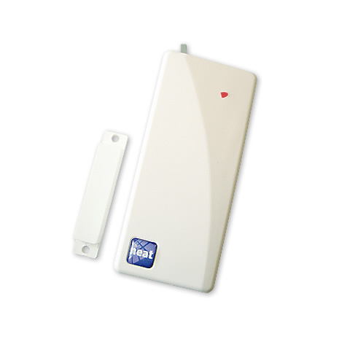
Aktuelle brukere i din sone vil få en dørsensor lik denne på bilde installert på innsiden av ytterdøren. Denne vil kunne stilles inn etter behov, for eksempel at den er aktivert på natt, eller at den aktiveres etter gitt tid hele døgnet.
Det vil gå en alarm til responssenteret hvis bruker går ut. Hjemmetjenesten vil kontaktes hvis det er behov for uttrykning.
Hvis alarmen er aktivert hele døgnet vil det være nødvendig at hjemmetjenesten slår denne av ved tilsyn slik at det ikke går alarm etter åpnet dør. Husk aktiver alarmen ved endt tilsyn. Dette gjøres på selve boksen.
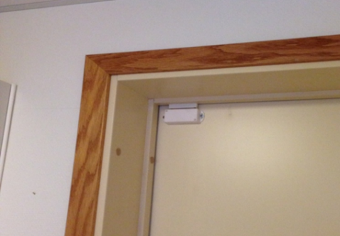
Se mer informasjon i vedlagt brosjyre.

